ГУАП

КАФЕДРА № 41

ОТЧЕТ   
ЗАЩИЩЕН С ОЦЕНКОЙ

ПРЕПОДАВАТЕЛЬ

|  |  |  |  |  |
| --- | --- | --- | --- | --- |
| ассистент |  |  |  | Б.К. Акопян |
| должность, уч. степень, звание |  | подпись, дата |  | инициалы, фамилия |

|  |
| --- |
| ОТЧЕТ О ЛАБОРАТОРНОЙ РАБОТЕ №1 |
| УСТАНОВКА MySQL И НАСТРОЙКА СЕРВЕРА БАЗ ДАННЫХ |
| по курсу: БАЗЫ ДАННЫХ |
|  |
|  |

РАБОТУ ВЫПОЛНИЛ

|  |  |  |  |  |  |
| --- | --- | --- | --- | --- | --- |
| СТУДЕНТ ГР. № | 4017 |  |  |  | Г.С. Шкадов |
|  |  |  | подпись, дата |  | инициалы, фамилия |

Санкт-Петербург 2022

**Цель работы:**

Установка MySQL-сервера и его компонент на персональный компьютер; изучение возможностей клиентских утилит при взаимодействии с сервером для реализации реляционной БД.

**Вариант 19:**

Базы данных:

1. Фирмы (Код фирмы, Название фирмы, Вид деятельности);

2. Услуги юридические (Код услуги, Название (договоры купли-продажи долей, договоры купли-продажи квартир и т.д.), Стоимость).

**Ход работы:**

Для начала работы требуется установка локального сервера для начала работы с базами данных посредством других средств. На этом сервере хранятся такие данные, как, например, таблицы, индексы или файлы. MySQL относится к БД с архитектурой «клиент-сервер». При такой форме взаимодействия прикладные программы рассредоточены по рабочим станциям, которые обращаются к общему серверу баз данных по протоколу TCP/IP. На сервер передаются запросы для получения данных. Вся обработка запросов осуществляется непосредственно на сервере. Это позволяет последовательно отправлять или получать данные.

Локальный сервер был корректно установлен на компьютер, что подтверждается файлами компонентов MySQL.

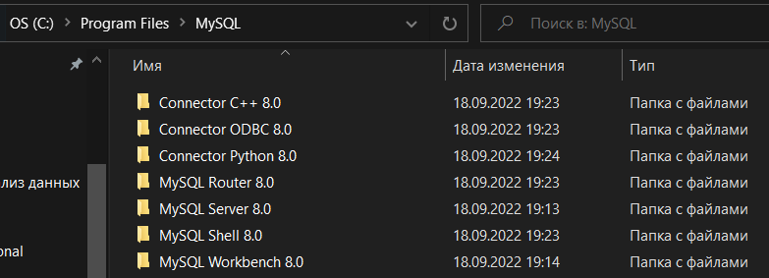

Рисунок 1 – Расположение компонентов сервера

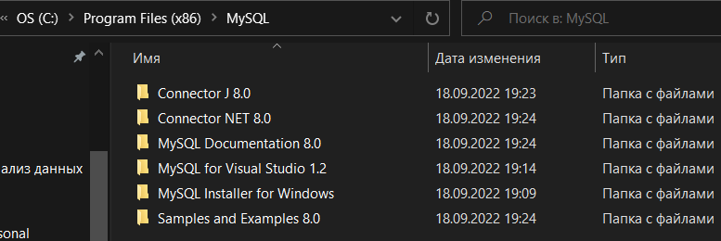

Рисунок 2 – Расположение компонентов сервера

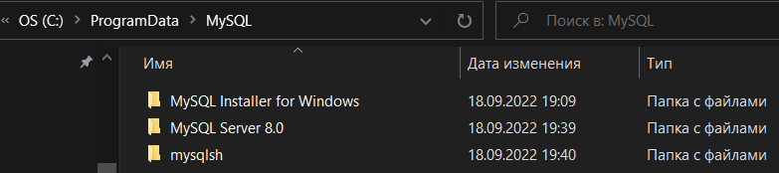

Рисунок 3 – Расположение компонентов сервера

Были выполнены упражнения перед выполнением лабораторной работы. Последние две команды приведены ниже.

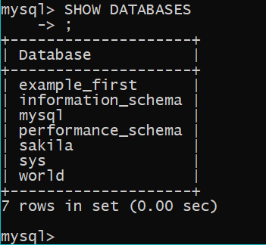

Рисунок 4 – Вывод всех баз данных в консольном клиенте



Рисунок 5 – Попытка создать новую базу данных с тем же названием в консольном клиенте

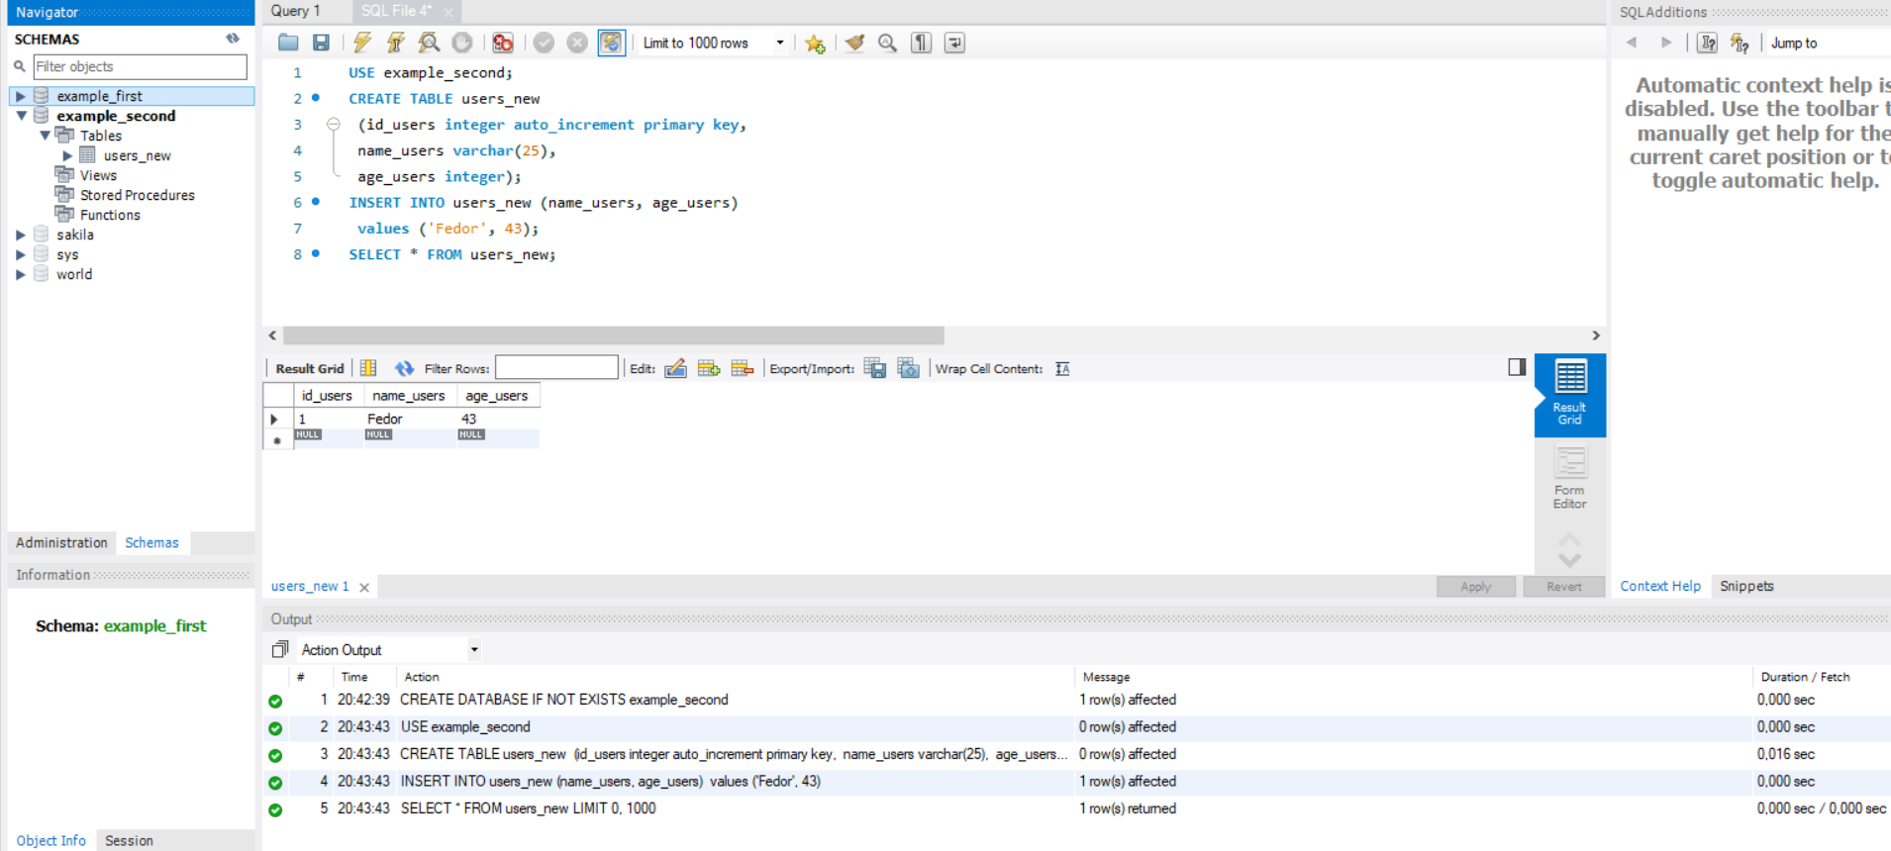

Рисунок 6 – Создание таблицы, ее заполнение и вывод на экран в графическом клиенте

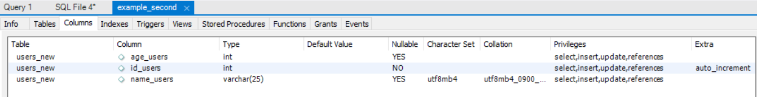

Рисунок 7 – Просмотр свойств таблицы в графическом клиенте

Далее была создана база данных при помощи средств консольного клиента.



Рисунок 8 – Команда создания базы данных

Было осуществлено переключение на созданную базу данных и создание таблицы firms с тремя атрибутами.

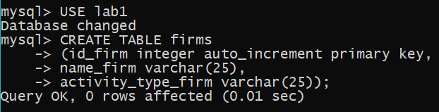

Рисунок 9 – Команды переключения на базу данных и создания таблицы

Далее была выведена информация о всех атрибутах таблицы при помощи команды DESCRIBE.

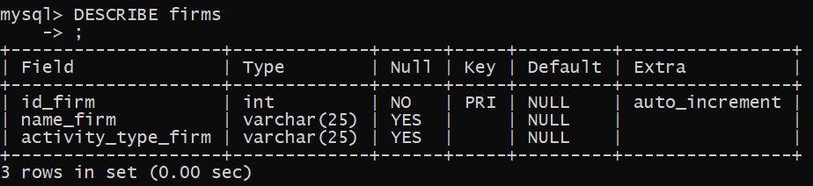

Рисунок 10 – Команда вывода информации об атрибутах таблицы

Далее таблица firms была заполнена пятью записями.

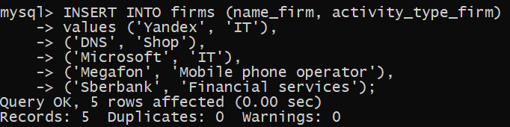

Рисунок 11 – Команда заполнения таблицы данными

Далее были выведены все записи этой таблицы.

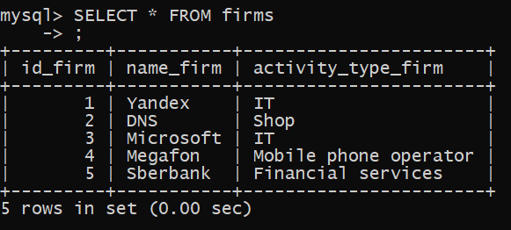

Рисунок 12 – Команда вывода всех записей таблицы

Далее был осуществлен вывод списка баз данных, присутствующих на компьютере.

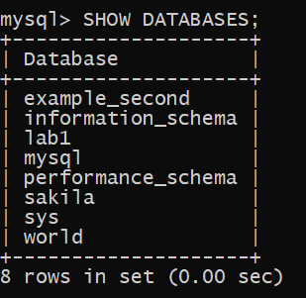

Рисунок 13 – Команда вывода списка баз данных

Далее в графическом редакторе была создана новая база данных.

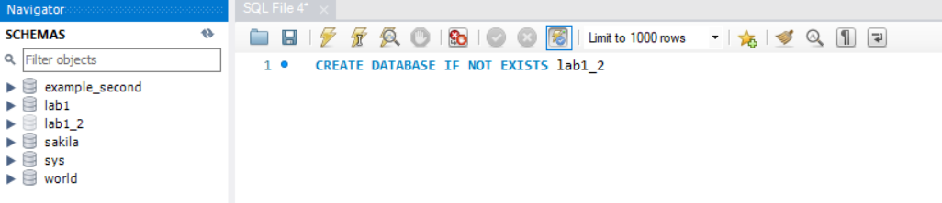

Рисунок 14 – Команда создания базы данных

Далее были осуществлены переход к базе данных, создание таблицы с тремя атрибутами, заполнение этой таблицы и вывод данных.

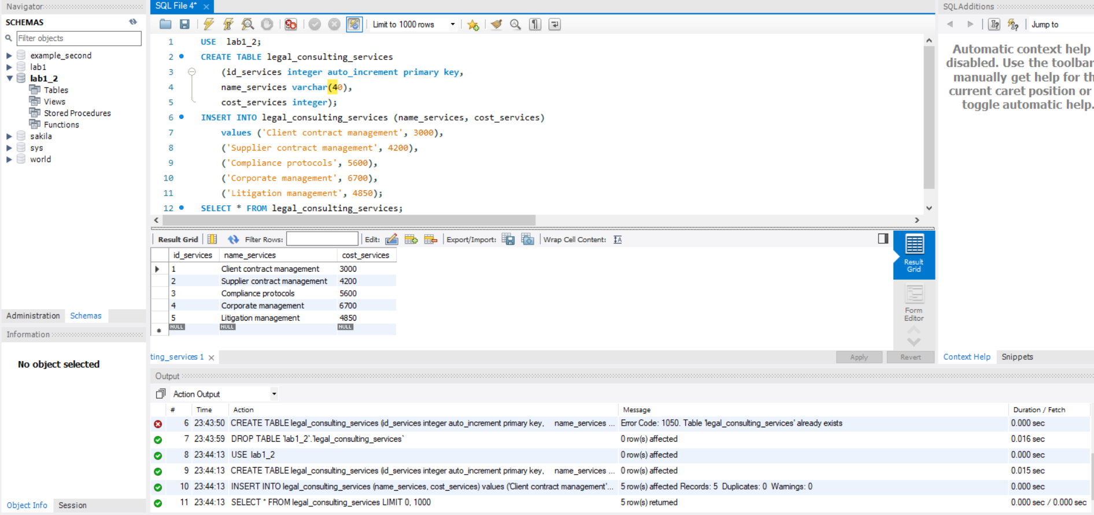

Рисунок 15 – Команды перехода к базе данных, создания таблицы с тремя атрибутами, заполнения этой таблицы и вывода данных

**Вывод:**

Во время выполнения данной лабораторной работы я узнал принципы работы локального сервера MySQL, изучил архитектуру “клиент-сервер”, научился работать в консольном и графическом клиентах, изучил команды языка SQL.

**Список используемых источников:**

1) Разработка и администрирование базы данных с открытым исходным кодом/ А.В. Аграновский, В.В. Боженко, Е.Л. Турнецкая. ‒ СПб.: ГУАП, 2022. ‒ 213 с., ил.

**Приложение A:**

Команды в текстовом редакторе:

CREATE DATABASE lab1;

USE lab1;

CREATE TABLE firms

-> (id_firm integer auto_increment primary key,

-> name_firm varchar(25),

-> activity_type_firm varchar(25));

DESCRIBE firms;

INSERT INTO firms (name_firm, activity_type_firm)

-> values ('Yandex', 'IT'),

-> ('DNS', 'Shop'),

-> ('Microsoft', 'IT'),

-> ('Megafon', 'Mobile phone operator'),

-> ('Sberbank', 'Financial services');

SELECT * FROM firms;

SHOW DATABASES;

Команды в текстовом редакторе:

CREATE DATABASE lab1_2;

USE lab1_2;

CREATE TABLE legal_consulting_services

(id_services integer auto_increment primary key,

name_services varchar(40),

cost_services integer);

INSERT INTO legal_consulting_services (name_firm, cost_services)

values ('Client contract management', 3000),

('Supplier contract management', 4200),

('Compliance protocols', 5600),

('Corporate management', 6700),

('Litigation management', 4850);

SELECT * FROM legal_consulting_services;